Отчёт о работе
дополнительного образования на базе МБОУ СОШ № 5
В 2024-2025 учебном году кружки дополнительного образования работают два часа в неделю. Кружки посещают 330 человек, учащиеся 1 – 11 классов. Работа ведется в 7 кружках художественного и туристско-краеведческого направления.
Цель:
– формирование у учащихся художественной культуры как составной части материальной и духовной культуры, развитие художественно-творческой активности, овладение образным языком декоративно- прикладного искусства.
- воспитание любви к Родине, уважение к исторической памяти государства
- Создание условий для гражданского и патриотического воспитания учащихся посредством музейной деятельности
-Формирование социальной активности учащихся, интеллектуального развития путем их вовлечения в поисково-исследовательскую краеведческую деятельность.
Методы и приёмы
- Активные: работа с книгой, с интернет-ресурсами, литературой, компьютером
- Пассивные: рассказ, объяснение, демонстрация, участие в конкурсах
- Объяснительно-иллюстративный
- Репродуктивный
- Эвристический
Возраст детей
Занятия кружка рассчитаны на учащихся 1-11-х классов. Занятия проводились в форме: тематических бесед, общих занятий в группах, индивидуальной работы с каждым обучающимся, самостоятельной работы, участие в городских конкурсах.
Формы занятий
- по количеству детей – коллективная
- по особенностям коммуникативного взаимодействия учителя и обучающихся – рассказ, объяснение, беседа, практикум, конкурс
- по дидактической цели – водное занятие, занятия по углублению знаний, практическое занятие, комбинированные формы занятий.
Форма подведения итогов реализации программ
Итогом реализации программ является традиционное участие обучающихся в школьных и выездных концертах в городском центре социальной защиты населения. Члены кружка «Поиск» и «Музееведы» приняли участие в городском конкурсе музеев, конкурсе исследовательских работ «Отечество», участие во всероссийском конкурсе «Память» в рамках Движения первых.
Таким образом, занятия в кружках позволяют обучающимся узнать дополнительные сведения по направлениям: знакомство с культурой и историей родного края, с разными видами декоративно-прикладного искусства местных жителей. Дети анализируют, выражают свое мнение, доказывают свою точку зрения, учатся коммуницировать с одноклассниками и педагогами.
Выводы
1. Всеобщая талантливость детей: нет неталантливых детей, а есть те, которые еще не нашли своего дела.
2. Превосходство: если у кого-то что-то получается хуже, чем у других, значит, что-то должно получиться лучше - это "что-то" нужно искать.
3. Неизбежность перемен: ни одно суждение о человеке не может считаться окончательным.
4. Успех рождает успех: основная задача - создать ситуацию успеха для всех детей на каждом занятии, прежде всего для недостаточно подготовленных: важно дать им почувствовать, что они не хуже других.
5. Нет детей неспособных: если каждому отводить время, соответствующее его личным способностям, то можно обеспечить усвоение необходимого учебного материала.

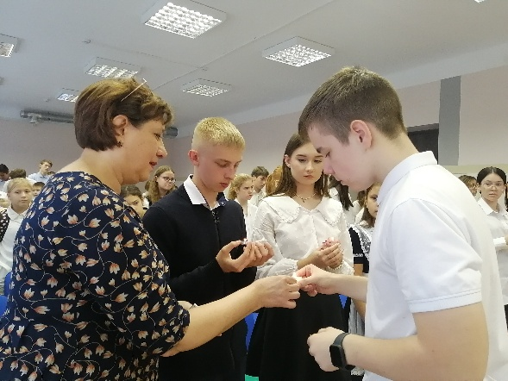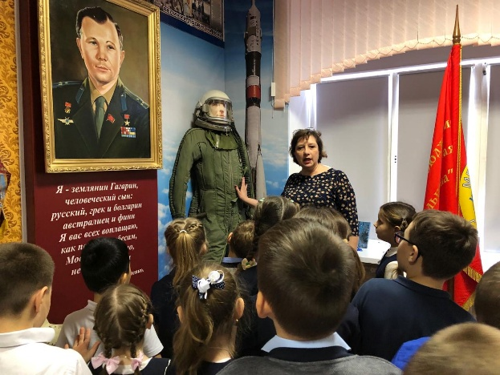
Участие в акции «Мы помним» Экскурсия в школьный музей
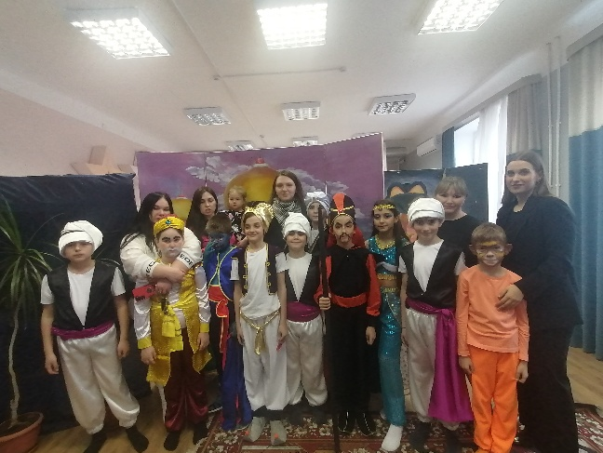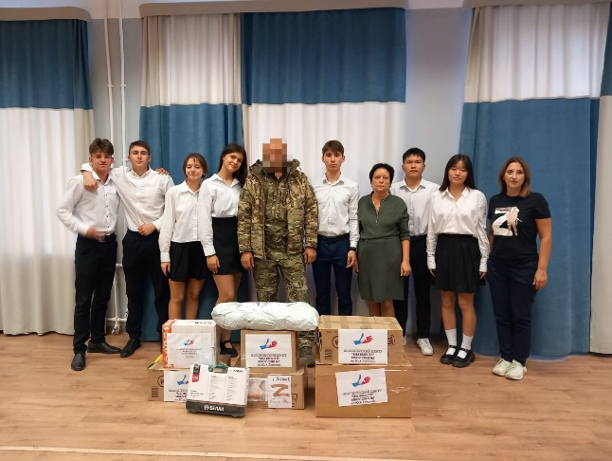
Театрализованное представление Гуманитарная помощь
Участие в фестивалях
